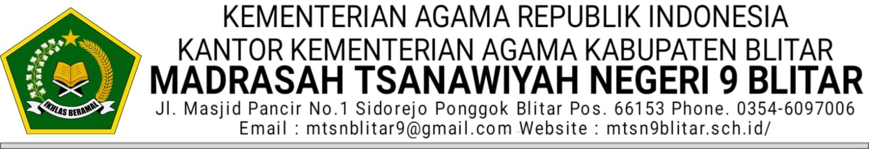

JUKNIS PELAKSANAAN LIGA OLIMPIADE PELAJAR II
TAHUN 2025
DALAM RANGKA MILAD KE - 22
MTS NEGERI 9 BLITAR

- Waktu dan Tempat
No | Tanggal | Waktu | Kegiatan | KET.
1. | 13 - 30 Oktober 2025 | 07.00 - selesai | Pendaftaran Olimpiade Mapel kerjasama Air-LANGGA
2. | 31 Oktober 2025 | 13.00 - selesai | Rekap akhir pendaftar olimpiade
3. | 5 November 2025 | 07.00 - selesai | Penerbitan nomor peserta
4. | 8 November 2025 | 07.00 – 08.00 | Registrasi Peserta dan Pembagian ID
4. | 8 November 2025 | 08.00 – 09.30 | Pelaksanaan Liga Olimpiade Pelajar II
4. | 8 November 2025 | 10.30 - selesai | Pengumuman Hasil Liga Olimpiade Pelajar II

- Syarat dan Tata Cara Pendaftaran
- Peserta adalah siswa siswi kelas 5 atau kelas 6 SD/ MI seKarisidenan Kediri
- Di dalam form pendaftaran berisi nama lengkap siswa, asal sekolah, nomor HP aktif WA, alamat rumah dan no HP aktif WA wali kelas/guru pendamping
- Mengisi formulir pendaftaran menggunakan barcode/link berikut



https://mtsn9blitar.sch.id/?page_id=10987

- Konfirmasi Pendaftaran ke CP : 085236311782 (Binti Safa’atun)

- Ketentuan Olimpiade
- Olimpiade dilaksanakan berbasis CBT (online) dengan jumlah soal 50 soal dalam waktu 90 menit.
- Peserta mengerjakan soal yang terdiri dari : 15 butir soal Matematika, 15 butir soal IPAS dan 20 butir soal Bahasa Indonesia.
- Pedoman Penskoran
- Jawaban benar : skor 2
- Jawaban salah : skor -1
- Tidak dijawab : skor 0
- Dalam menentukan peringkat berdasarkan nilai yang diperoleh dan kecepatan waktu
- Pemenang akan ditetapkan menjadi peringkat 1, 2, 3 dan 50 besar.
- Urutan diambil berdasarkan ketentuan poin 3.
- Keputusan panitia tidak dapat diganggu gugat.

- Tata Tertib Olimpiade
- Setiap peserta harus registrasi pada Sabtu, 8 November 2025 pukul 07.00 – 08.00 WIB.
- Olimpiade dimulai pukul 08.00 – 09.30 WIB.
- Setiap peserta harus memakai ID card yang telah diberikan
- Setiap peserta harus berseragam SD/MI dari sekolah/madrasah asal
- Membawa alat-alat tulis lengkap, dan tidak diperkenankan saling memimjam alat tulis
- WAJIB membawa HP BERKUOTA dan Baterai HP full
- HP hanya boleh digunakan untuk mengerjakan soal olimpiade.
- HP dilarang digunakan untuk menghitung ataupun browsing.
- Jika melanggar ketentuan akan didiskualifikasi

- Penghargaan
- Peringkat 1 : Trophy, sertifikat, 1 stel baju olah raga
Uang pembinaan Rp 250.000,00
- Peringkat 2 : Trophy, sertifikat, 1 stel baju olah raga
Uang pembinaan Rp 150.000,00
- Peringkat 3 : Trophy, sertifikat, 1 stel baju olah raga
Uang pembinaan Rp 100.000,00
- Peringkat 4, 5, 6 : Sertifikat, 1 stel baju olah raga
- Peringkat 1 s/d 50 : GOLDEN TIKET (Mendaftar ke MTs N 9 Blitar TANPA TES)

NB : 1 Stel baju olahraga diberikan jika melanjutkan ke MTs Negeri 9 Blitar

